**Run Length Encoding之**

**電路設計與後端**

**Digital-Based Design Flow**

**流程實作**

**學號:M16131111**

**姓名:童品綸**

1. 電路功能介紹與應用:

此次電路是RLE，是一種可變長度編碼，可以讓資料有大量0時，大幅降低資料symbol數量，再會出現大量0的場景，如人工智慧模型中經過ReLU運算或權重剪枝後，資料會出現大量的0，因此可以在傳回DRAM時可以經過編碼，從DRAM讀出來後再進行解碼，如此一來可以大幅降低與DRAM傳輸之資料量。

電路功能驗證:

RTL_SIM TEST=0:

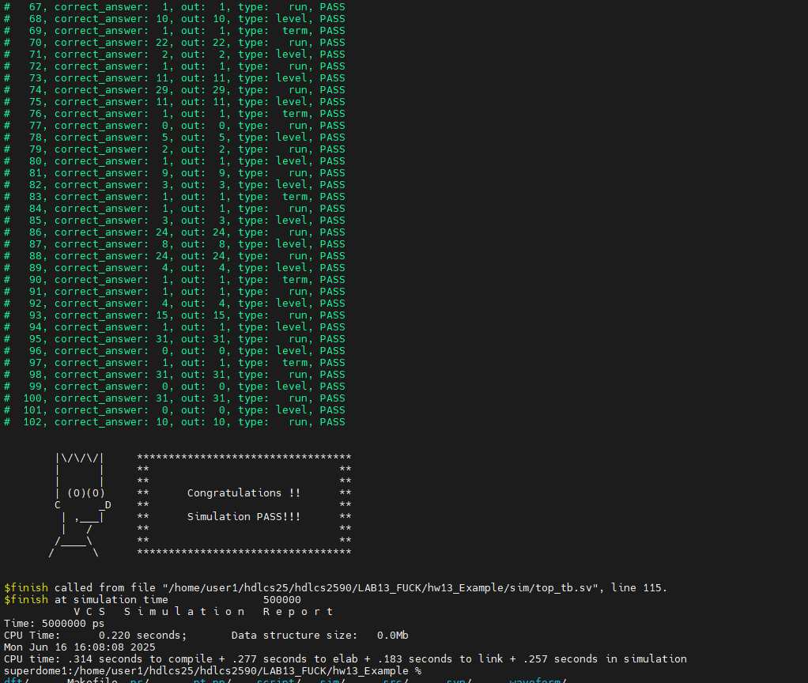

RTL_SIM TEST=1:

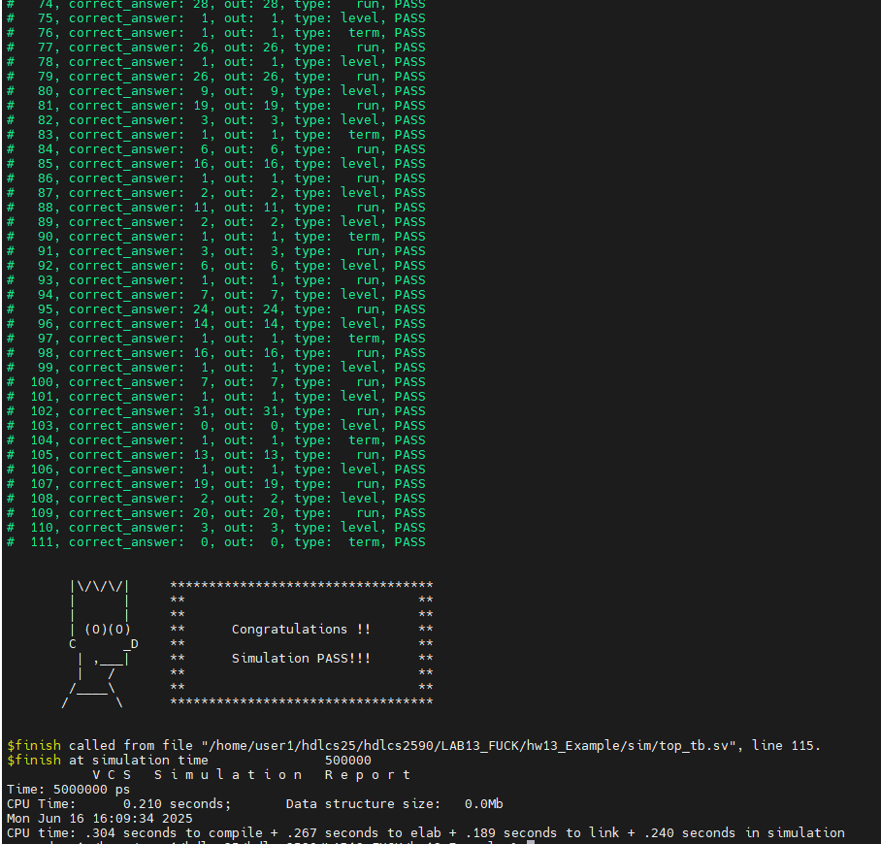

RTL_SIM TEST=2:

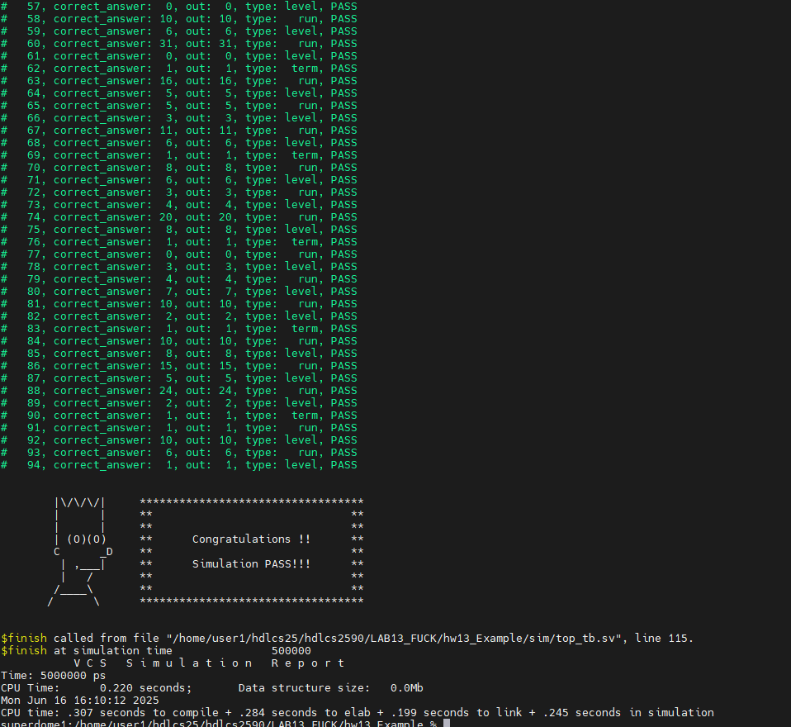

RTL_SIM TEST=3:

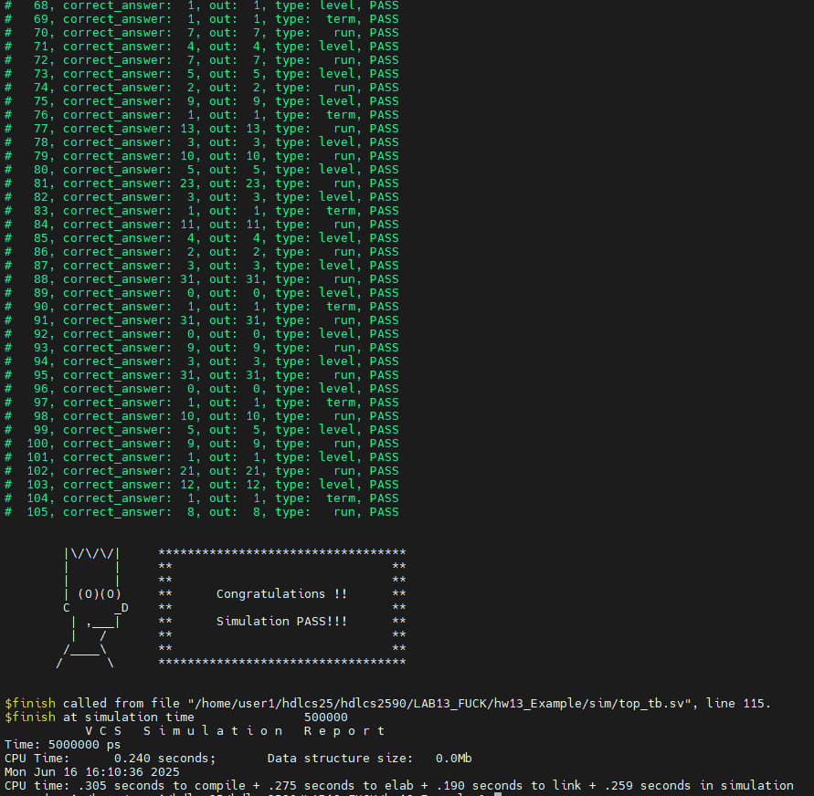

RTL_SIM TEST=4

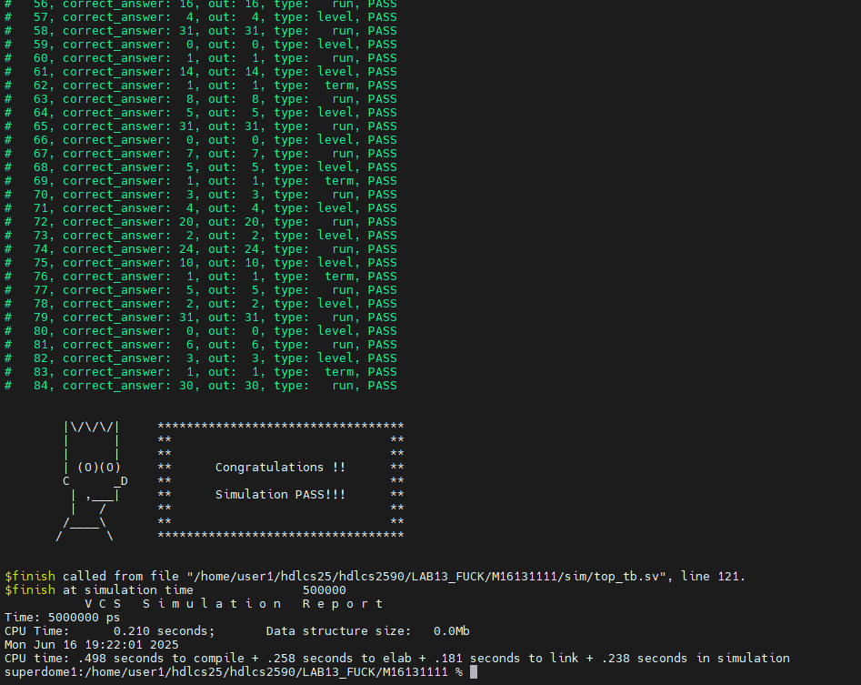

POST_SYN_SIM TEST=0

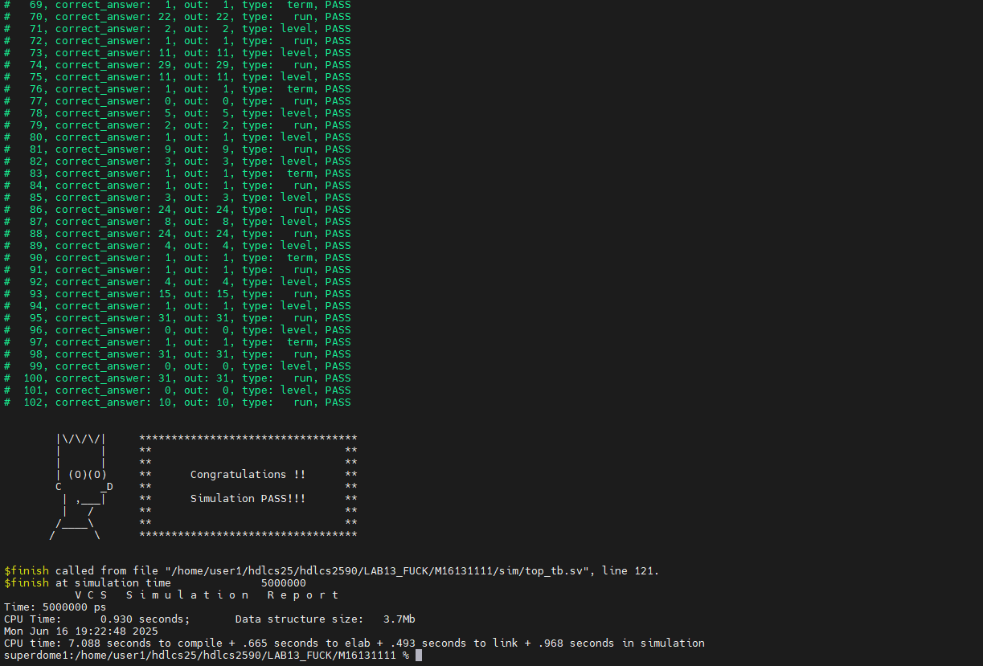

POST_SYN_SIM TEST=1

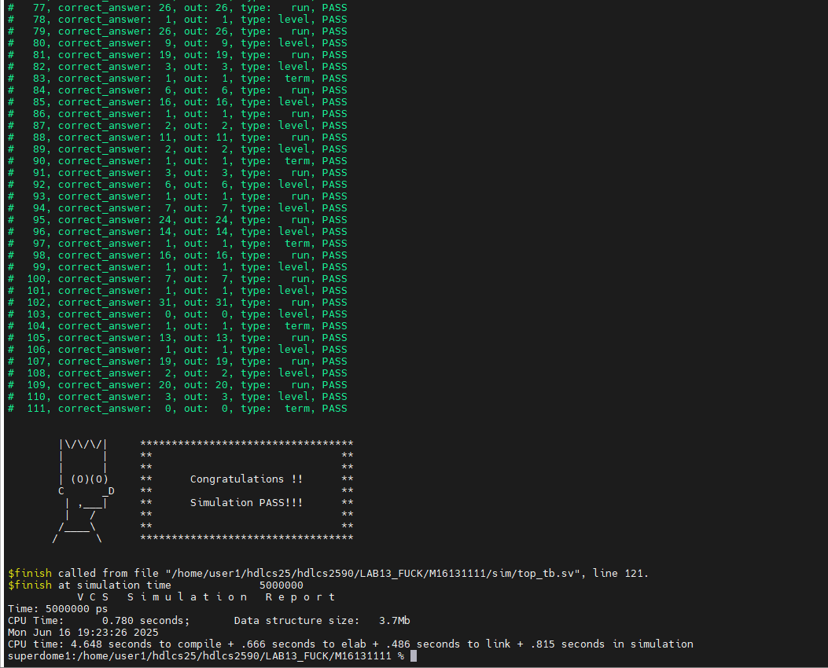

POST_SYN_SIM TEST=2

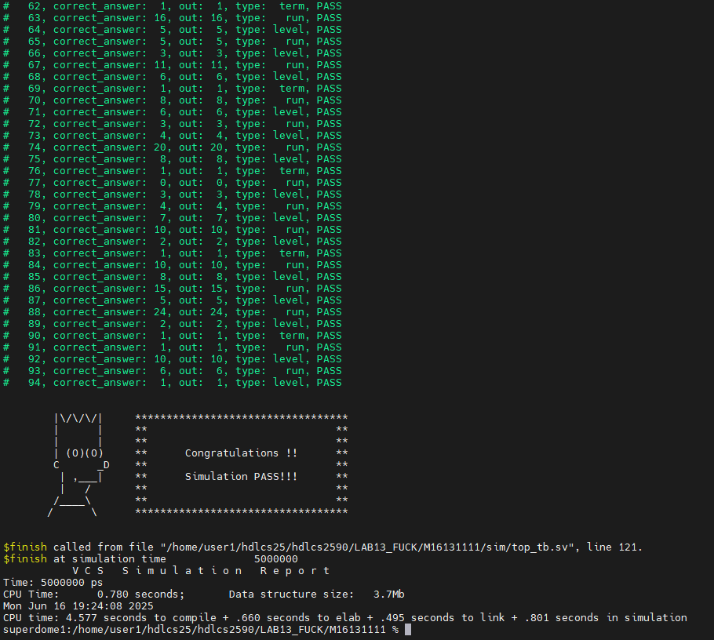

POST_SYN_SIM TEST=3

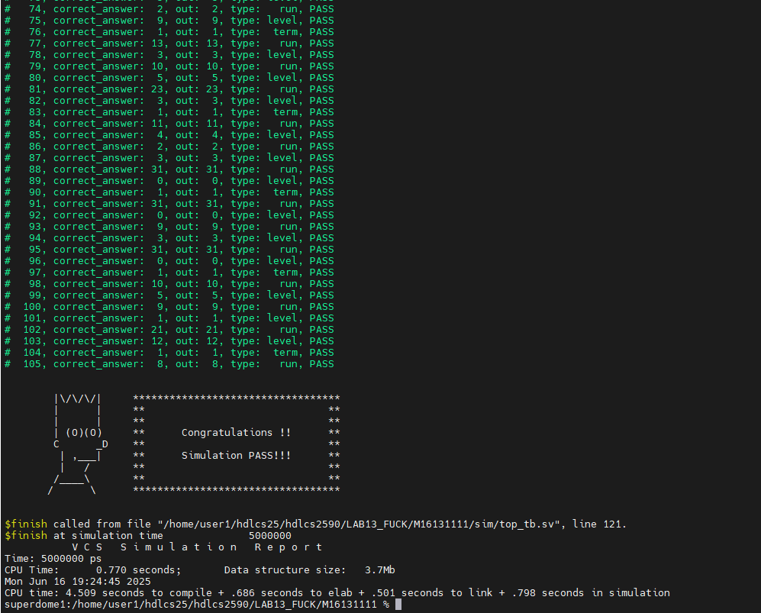

POST_SYN_SIM TEST=4

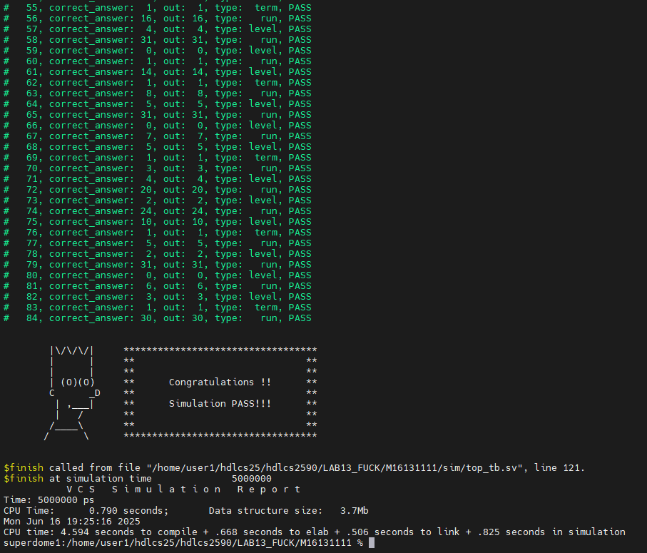

POST_LAYOUT_SUM TEST=0

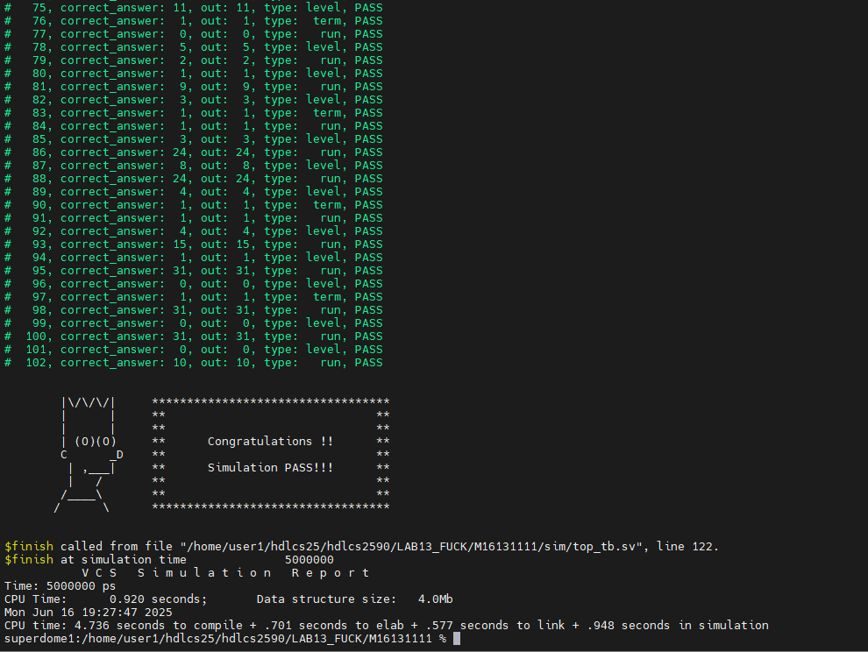

POST_LAYOUT_SUM TEST=1

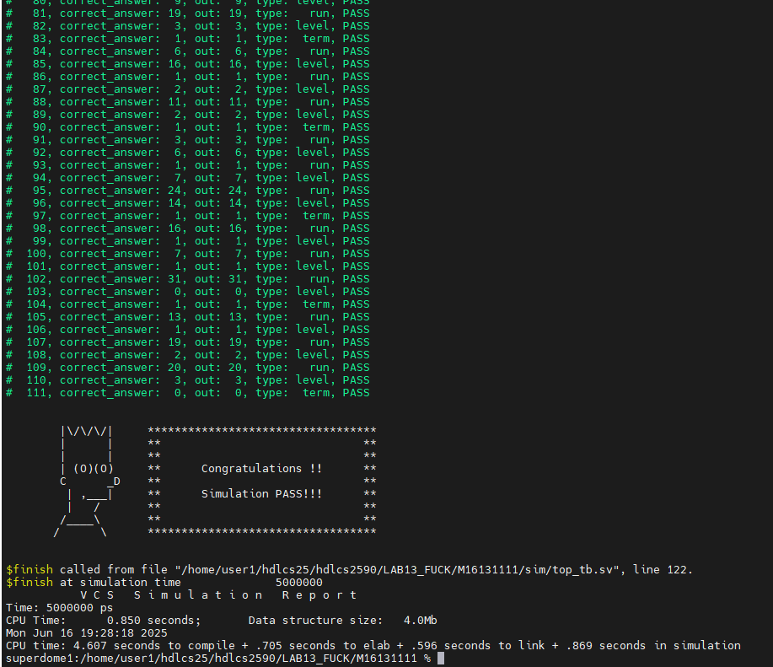

POST_LAYOUT_SUM TEST=2

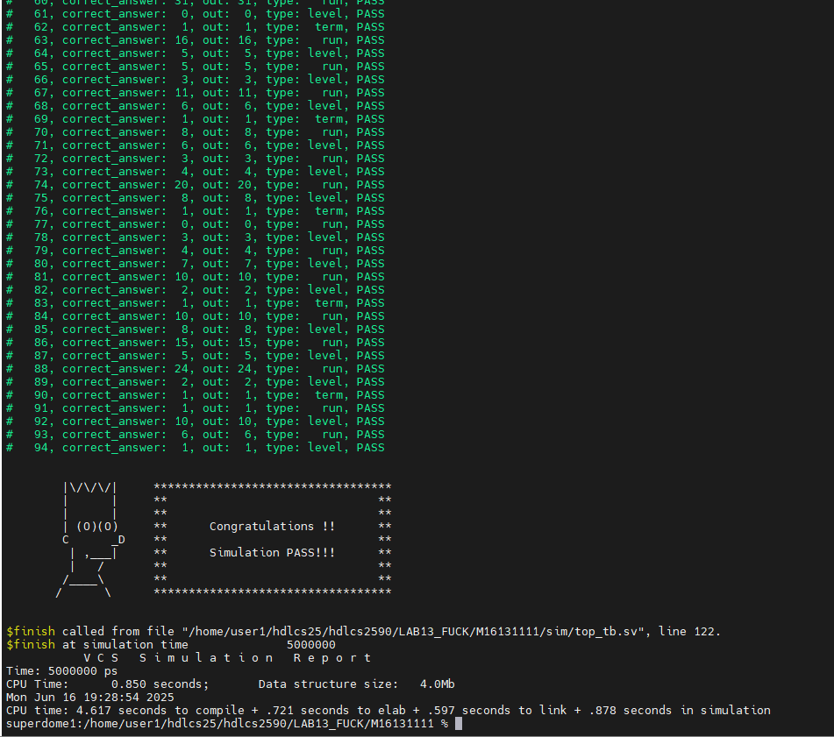

POST_LAYOUT_SUM TEST=3

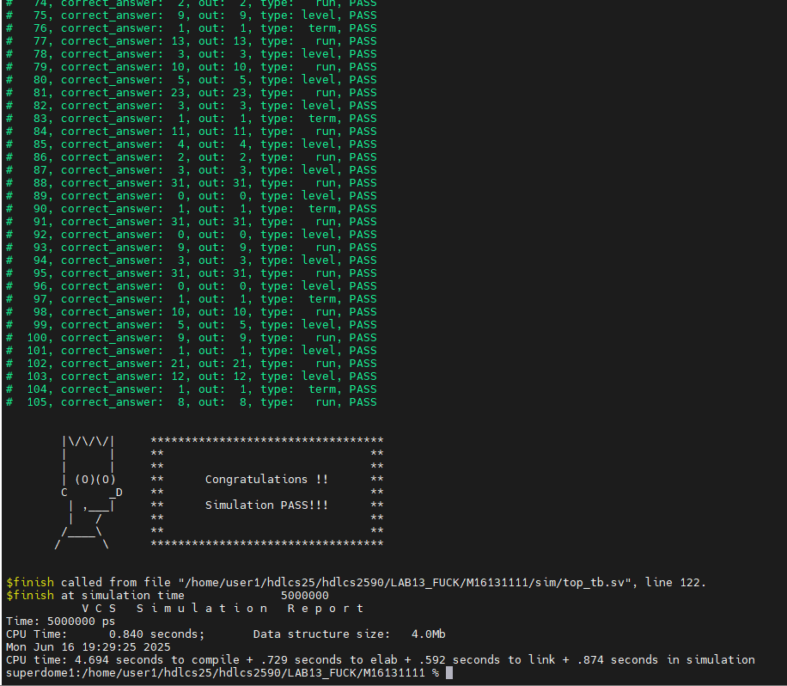

POST_LAYOUT_SUM TEST=4

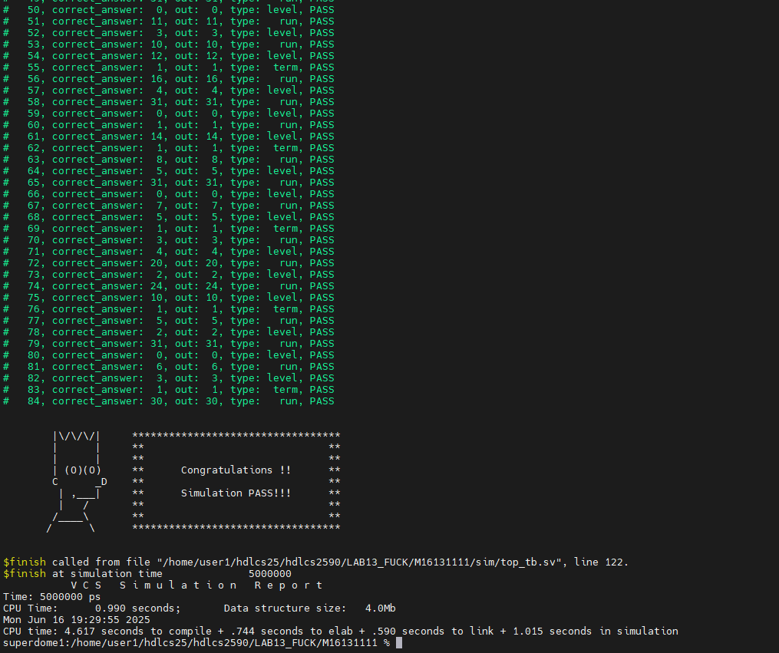

1. IN/OUT Pin/Port宣告 :

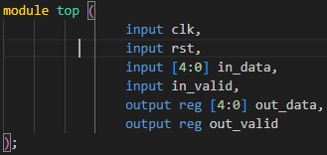

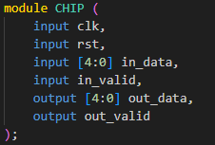

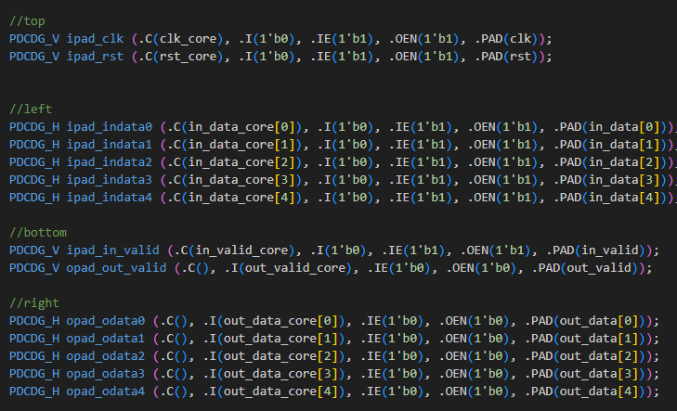

1. Design Compiler

Design constraint

set clk_period 4.0

create_clock -name clk -period $clk_period [get_ports clk]

set_dont_touch_network [all_clocks]

set_fix_hold [all_clocks]

set_clock_uncertainty 0.1 [all_clocks]

set_clock_latency 0.5 [all_clocks]

set_input_transition 0.2 [all_inputs]

set_clock_transition 0.1 [all_clocks]

set_ideal_network [all_clocks]

set_dont_touch [get_cells ipad_*]

set_dont_touch [get_cells opad_*]

set_operating_conditions -min_library N16ADFP_StdCellff0p88v125c -min ff0p88v125c \

-max_library N16ADFP_StdCellss0p72vm40c -max ss0p72vm40c

set_dont_use N16ADFP_StdCellss0p72vm40c/TIEHBWP16P90

set_dont_use N16ADFP_StdCellss0p72vm40c/TIEHBWP16P90LVT

set_dont_use N16ADFP_StdCellss0p72vm40c/TIEHBWP20P90

set_dont_use N16ADFP_StdCellss0p72vm40c/TIEHBWP20P90LVT

set_dont_use N16ADFP_StdCellss0p72vm40c/TIELBWP16P90

set_dont_use N16ADFP_StdCellss0p72vm40c/TIELBWP16P90LVT

set_dont_use N16ADFP_StdCellss0p72vm40c/TIELBWP20P90

set_dont_use N16ADFP_StdCellss0p72vm40c/TIELBWP20P90LVT

N16ADFP_StdCellff0p88vm40c/TIEHBWP16P90LVT

N16ADFP_StdCellff0p88vm40c/TIEHBWP20P90LVT

N16ADFP_StdCellff0p88vm40c/TIELBWP16P90LVT

N16ADFP_StdCellff0p88vm40c/TIELBWP20P90LVT

set_dont_use N16ADFP_StdCellff0p88v125c/TIEHBWP16P90

set_dont_use N16ADFP_StdCellff0p88v125c/TIEHBWP16P90LVT

set_dont_use N16ADFP_StdCellff0p88v125c/TIEHBWP20P90

set_dont_use N16ADFP_StdCellff0p88v125c/TIEHBWP20P90LVT

set_dont_use N16ADFP_StdCellff0p88v125c/TIELBWP16P90

set_dont_use N16ADFP_StdCellff0p88v125c/TIELBWP16P90LVT

set_dont_use N16ADFP_StdCellff0p88v125c/TIELBWP20P90

set_dont_use N16ADFP_StdCellff0p88v125c/TIELBWP20P90LVT

set input_max_clk [expr {double(round(1000*$clk_period * 0.6))/1000}]

set input_min_clk [expr {double(round(1000*$clk_period * 0.0))/1000}]

set output_max_clk [expr {double(round(1000*$clk_period * 0.1))/1000}]

set output_min_clk [expr {double(round(1000*$clk_period * 0.0))/1000}]

set_load [load_of "N16ADFP_StdIOss0p72v1p62v125c/PDCDG_H/PAD"] [all_outputs]

set_load [load_of "N16ADFP_StdIOss0p72v1p62v125c/PDCDG_V/PAD"] [all_outputs]

set_driving_cell -library N16ADFP_StdIOss0p72v1p62v125c -lib_cell PDCDG_H -pin {C} [all_inputs]

set_driving_cell -library N16ADFP_StdIOss0p72v1p62v125c -lib_cell PDCDG_V -pin {C} [all_inputs]

set auto_wire_load_selection

set_wire_load_model -name ZeroWireload -library N16ADFP_StdCellss0p72vm40c

set_max_fanout 10 [all_inputs]

set_max_transition 0.1 [all_inputs]

set_max_capacitance 0.1 [all_inputs]

Area report

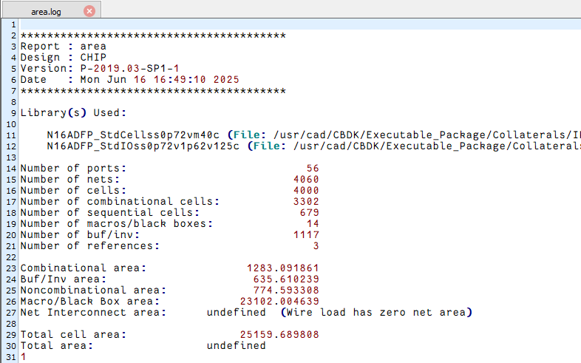

Power report

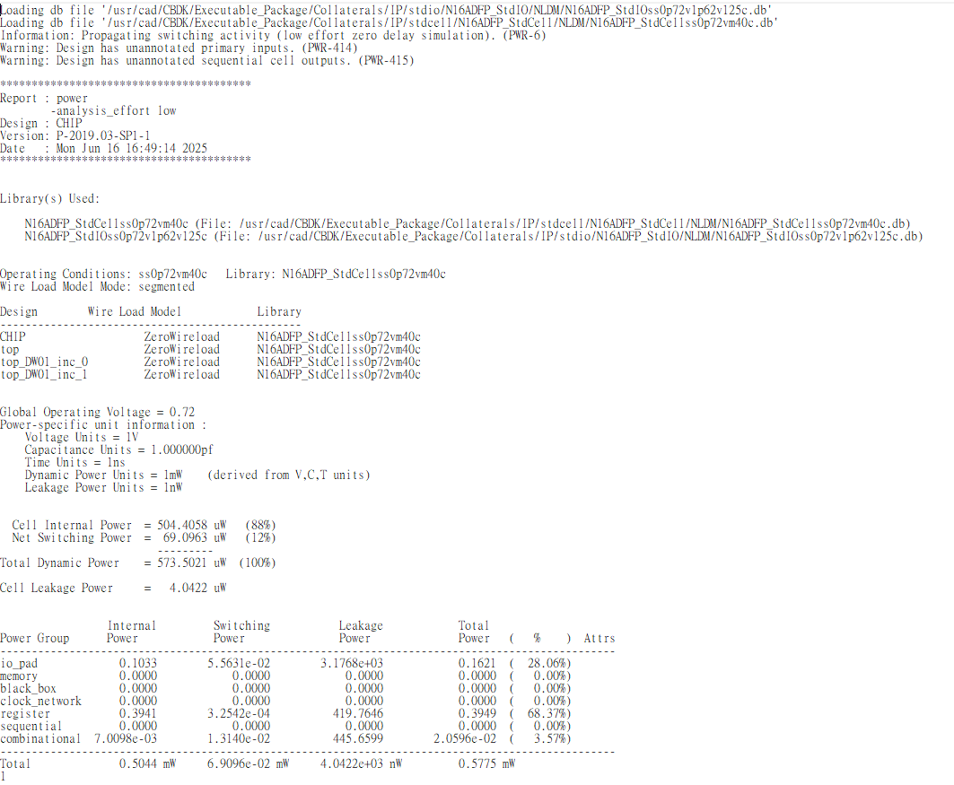

Timing report

Set up:

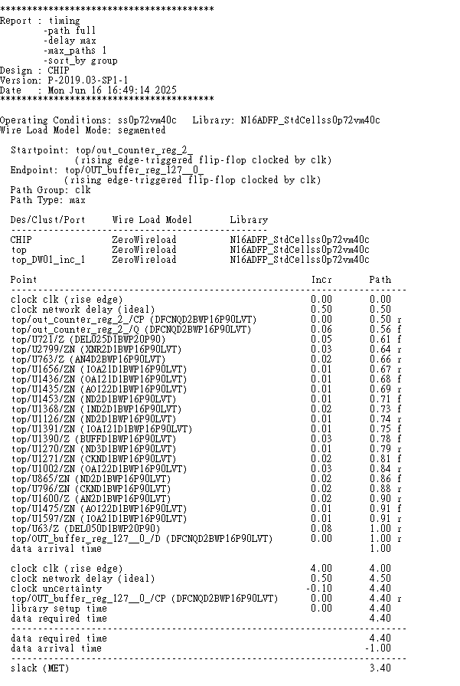

Hold time:

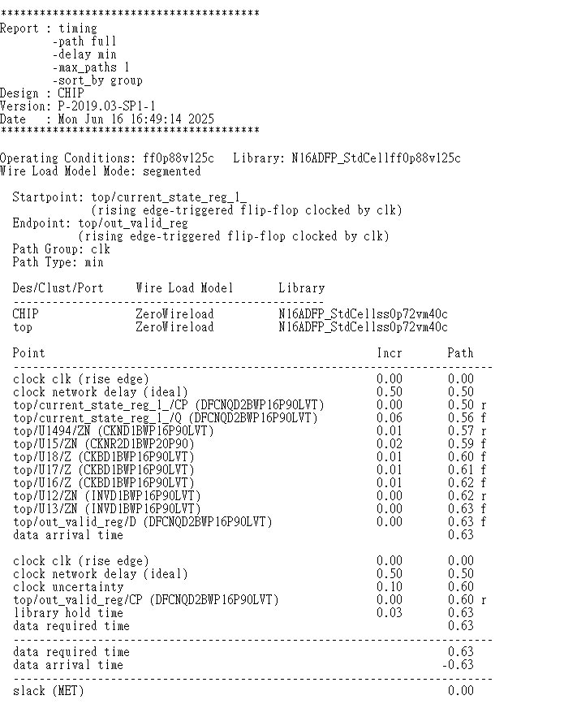

1. Post-Synthesis Timing/Power Report :

Primetime report

Set up time violation path:

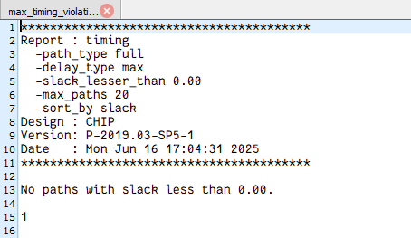

Hold time violation path:

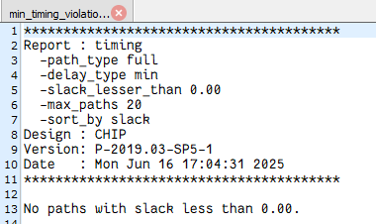

Primepower report

根據pattern 0的toggle情形之power計算:

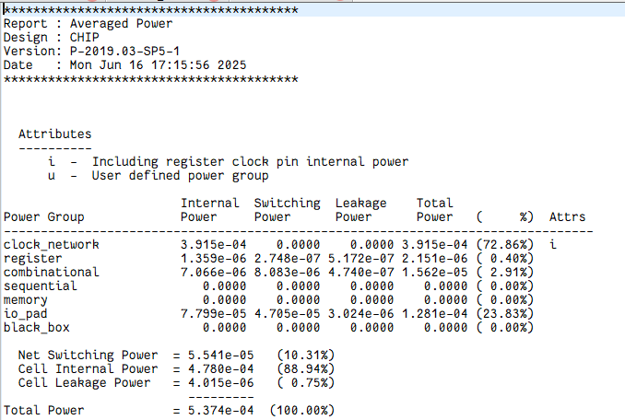

根據pattern 1的toggle情形之power計算:

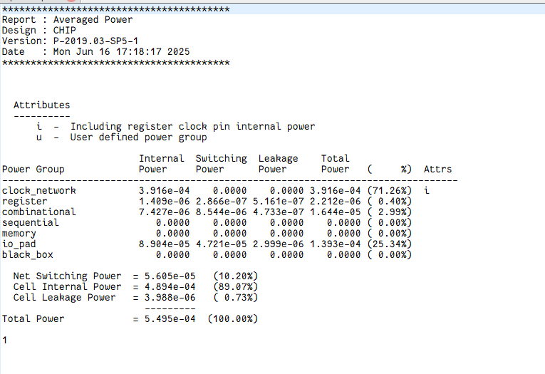

根據pattern 2的toggle情形之power計算:

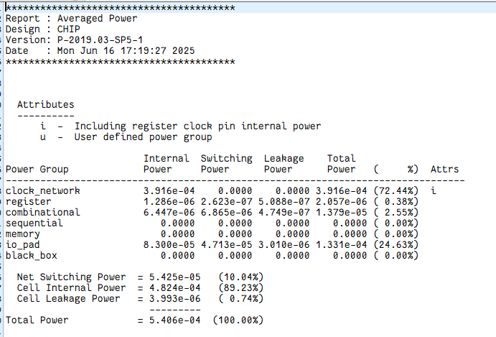

根據pattern 3的toggle情形之power計算:

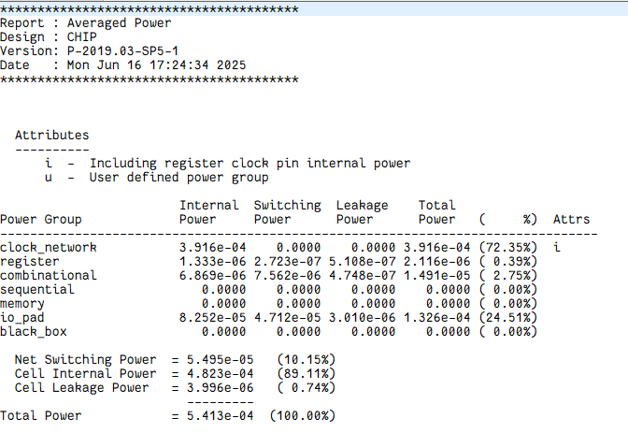

根據pattern 4的toggle情形之power計算:

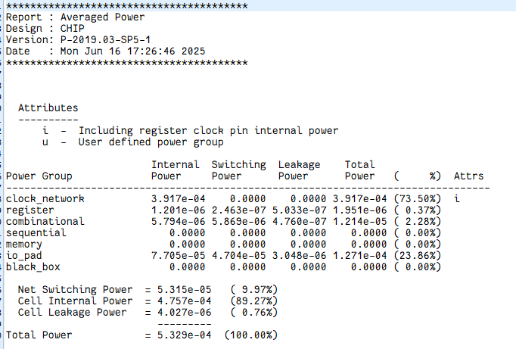

1. DFT驗證與分析 :

DFT Coverage

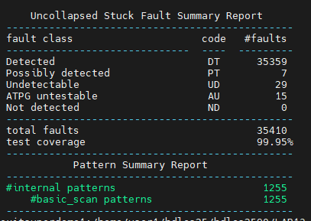

Area/Power before inserting DFT

Area:



Power:



Area/Power after inserting DFT

Area:

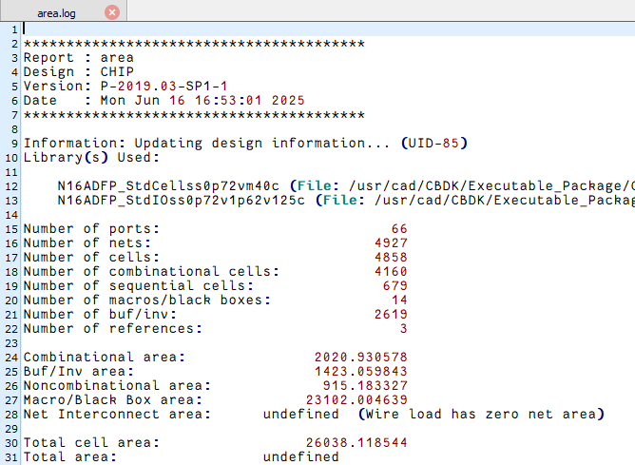

Power:

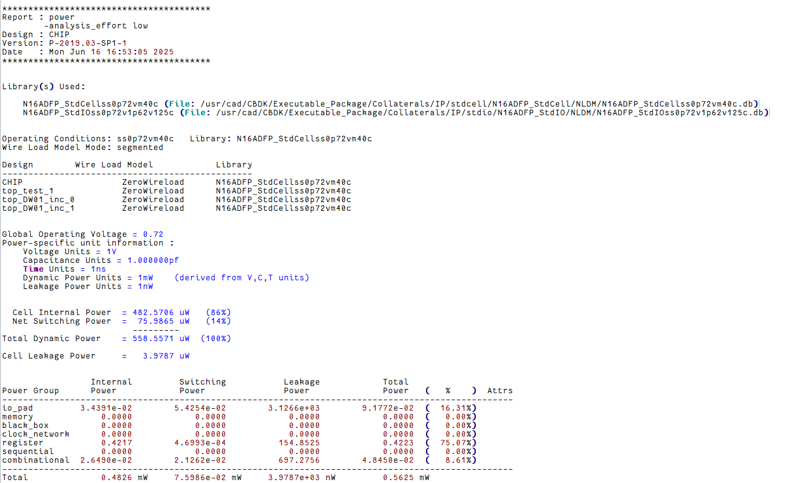

1. APR實作演練與LVS成果 :

Floorplan

要先擺IO然後對齊FinGrid，並且先看看這樣的擺法以及晶片大小IO能不能藉由bump出去

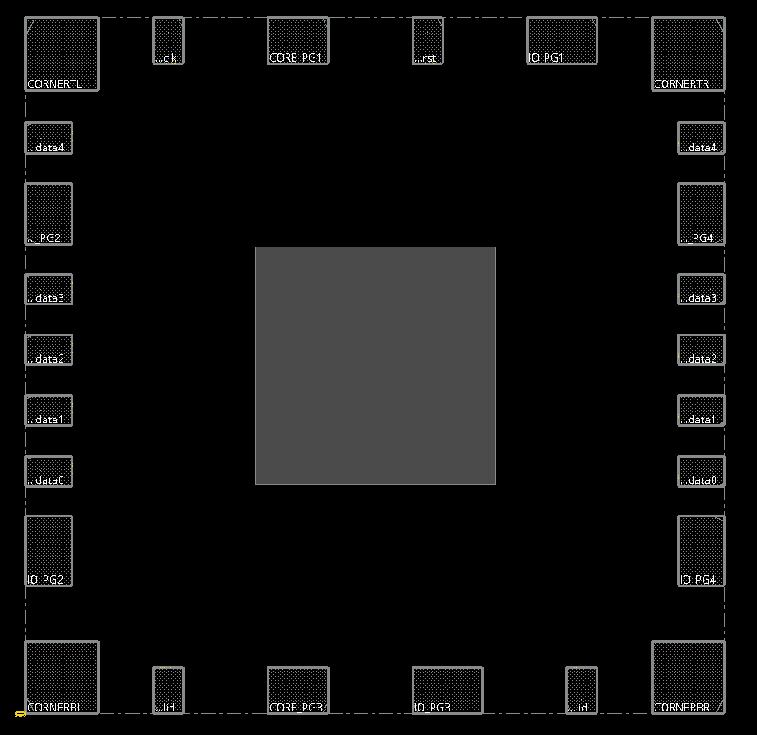

有確認flip chip可以擺上去並且繞線可以RDL繞線成功，原本我的版本為了求過，所以把晶片面積條大到6*6的bumps才可以繞成功，但助教的script擺得很好，所以5*5的bumps就可以成功繞出來，底下為RDL繞線成功結果圖  
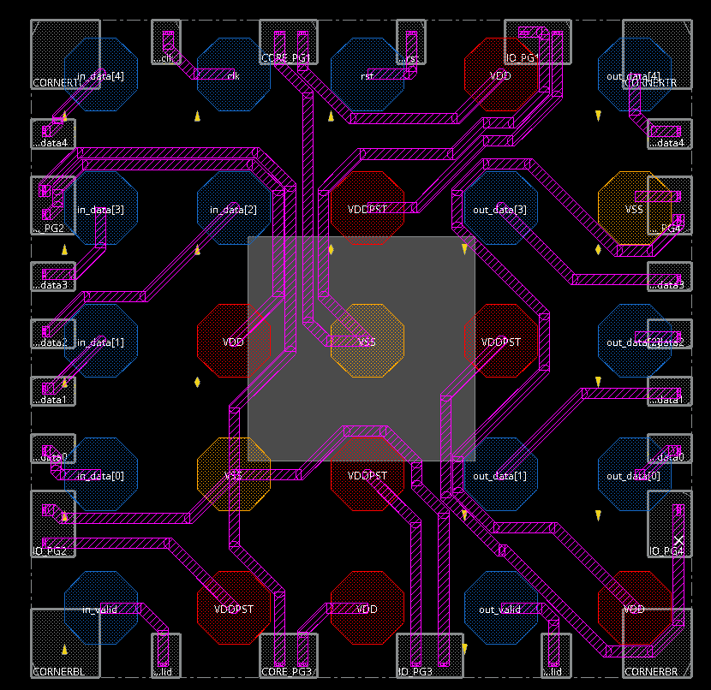  
確認可以後再移除，並且最後加上IO filler，以滿足實體上能夠製造晶片的規則

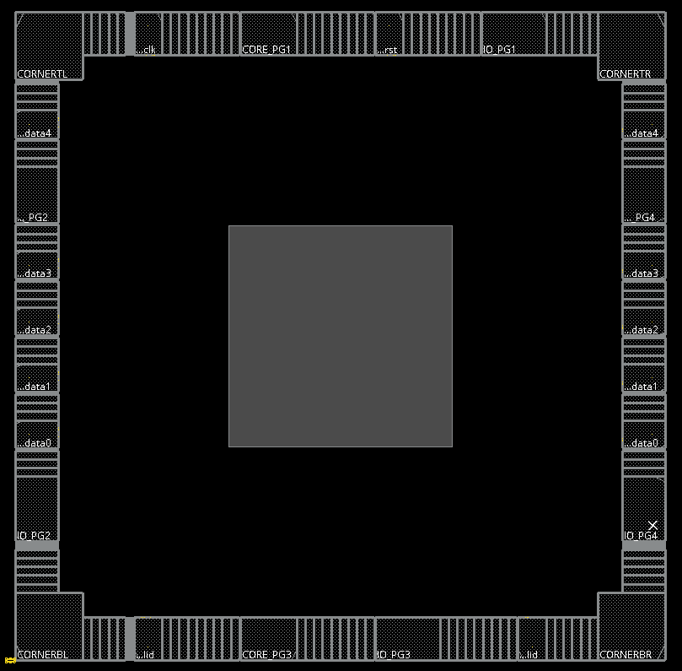

之後是開始進行powerplan，先從power ring開始，為了降低IR，所以會打很多層metal以降低電阻，讓外部電壓進來不會有太多壓降

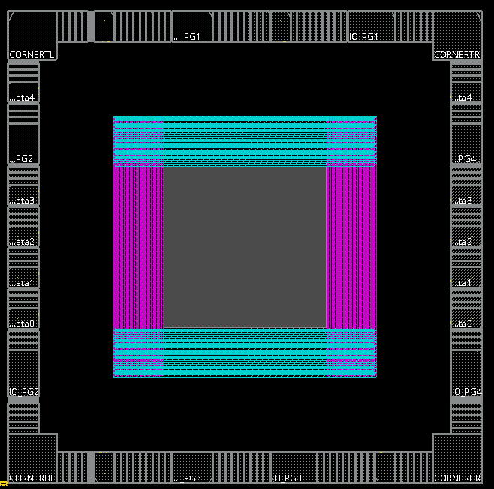

之後是power pad，主要是讓剛剛的power ring接上IO pad來讓他接到外部電源

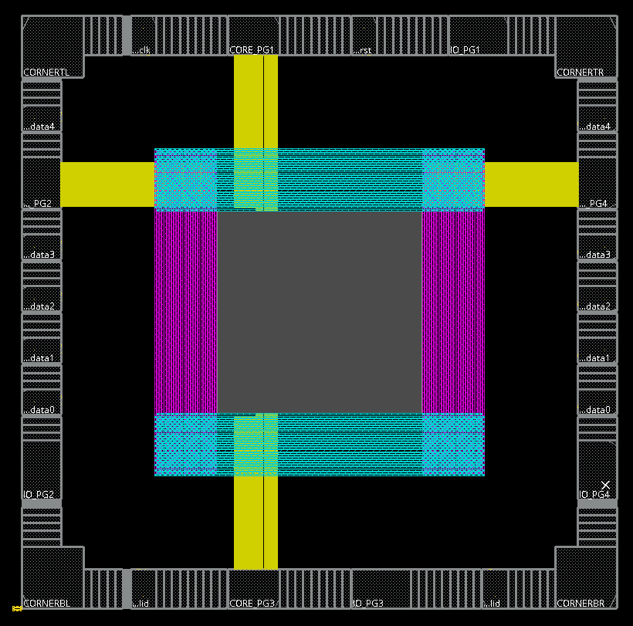

之後要初步確認到目前步驟下DRC沒有問題

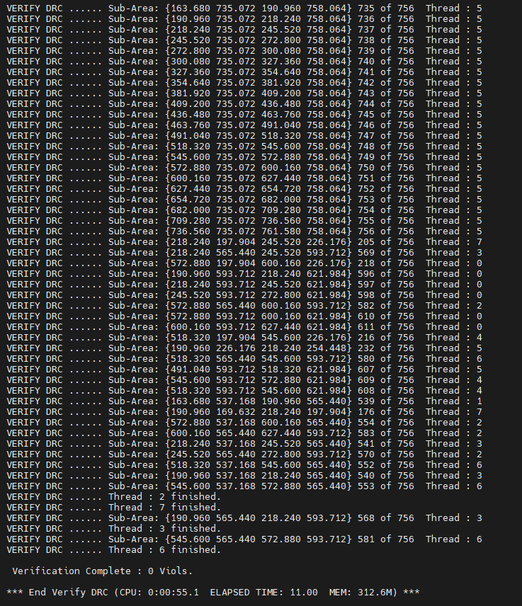

接著是powerstripe，這部是讓剛剛從外部接到powerring的店員在給晶片內部

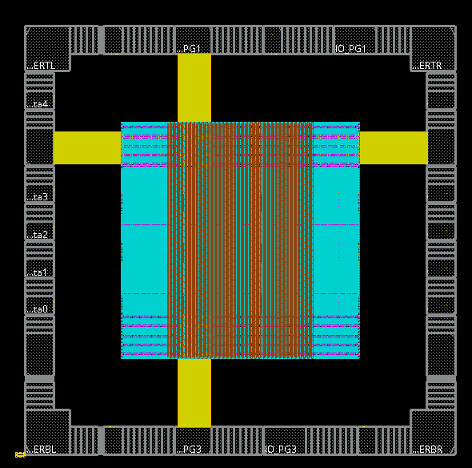

這個之後要經過一連串修DRC的動作，但都助教給好的script，

我放結果

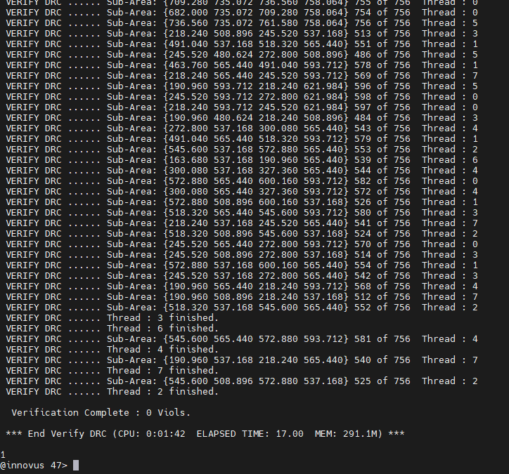

Placement

Placement第一步是加endcap cell，避免切割動作破壞晶片本身，之後該使擺cell，底下維結果

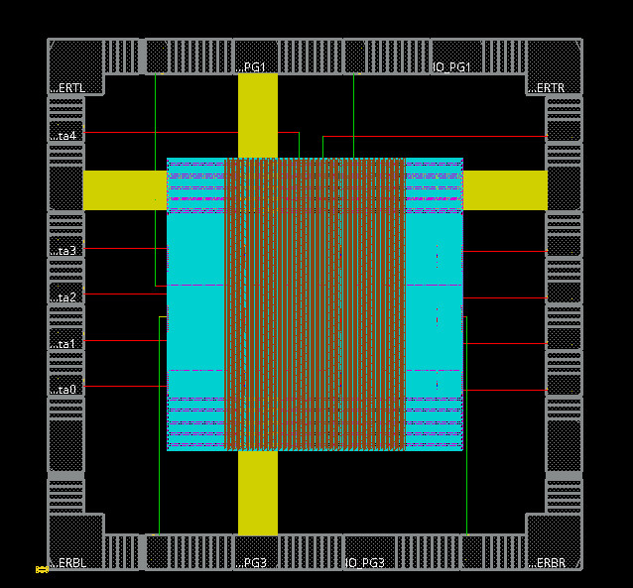

Timing Report Before CTS

一開始擺時place完，timing沒meet

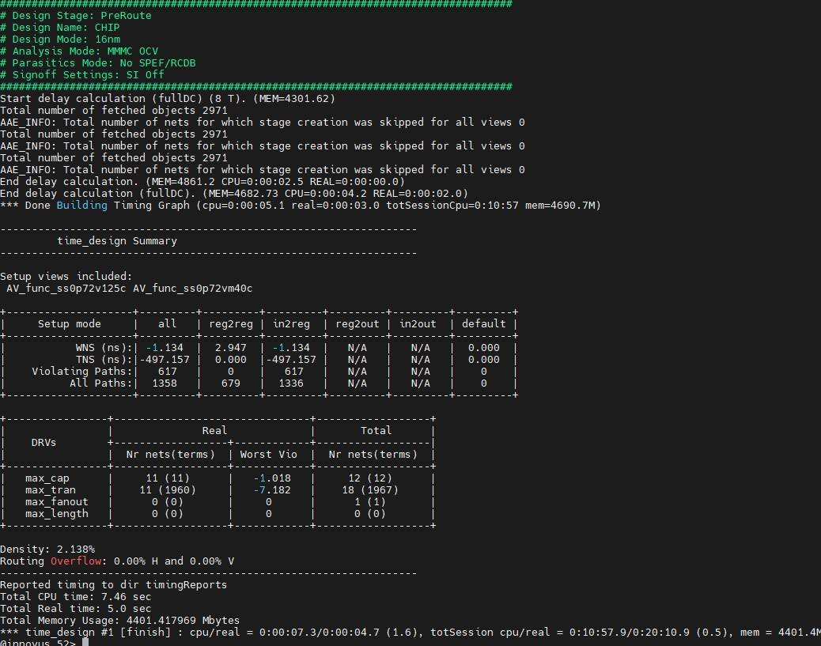

之後下指令place_opt_design，來修timing

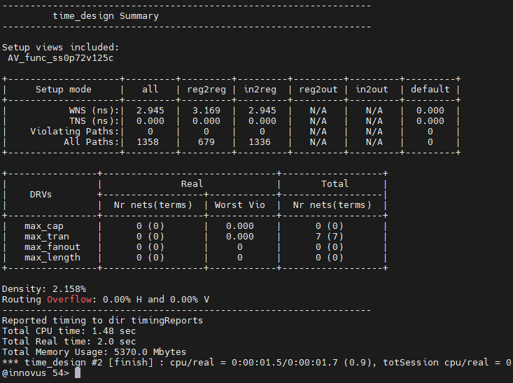

CTS

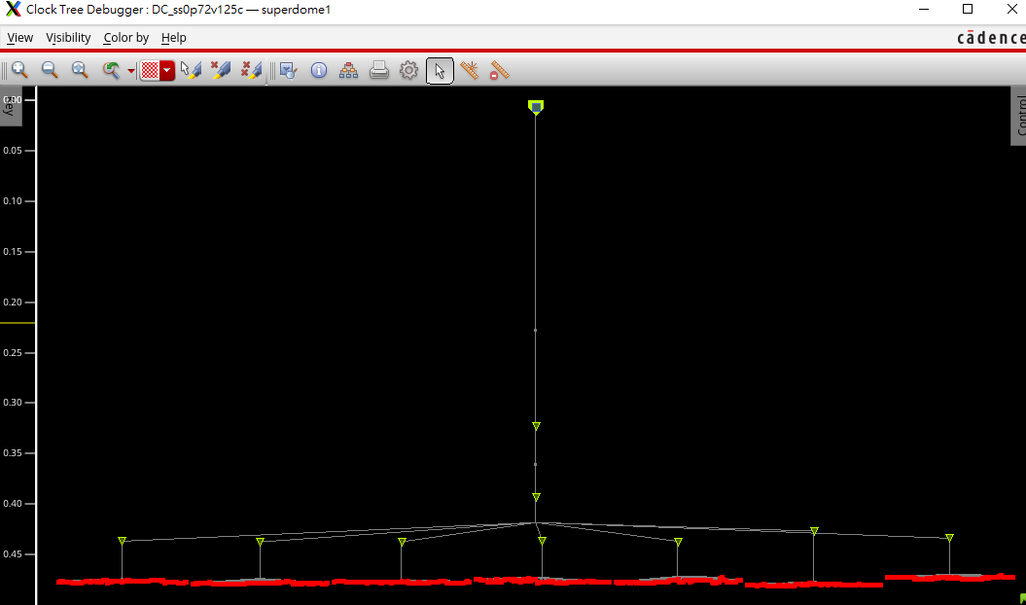

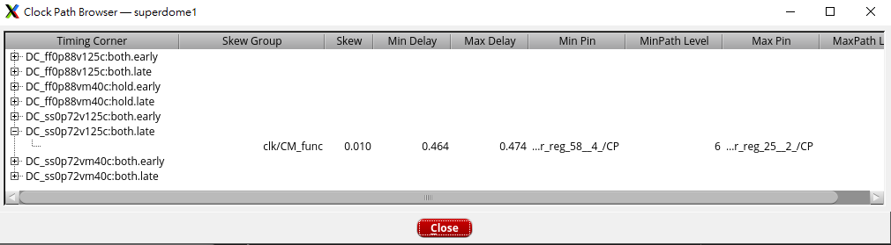

Timing Report After CTS

Setup time:

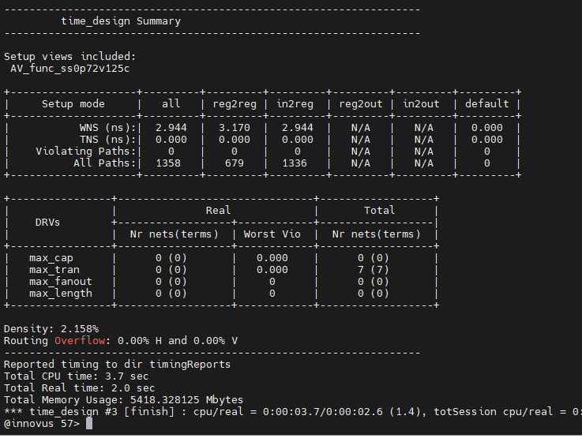

Hold time:

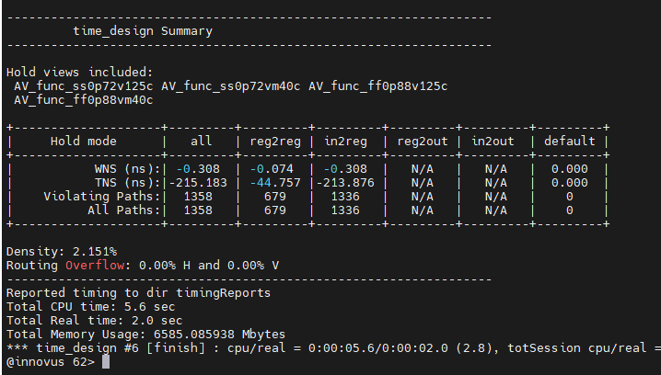

一開始沒過後來下指令opt_design -post_cts -hold

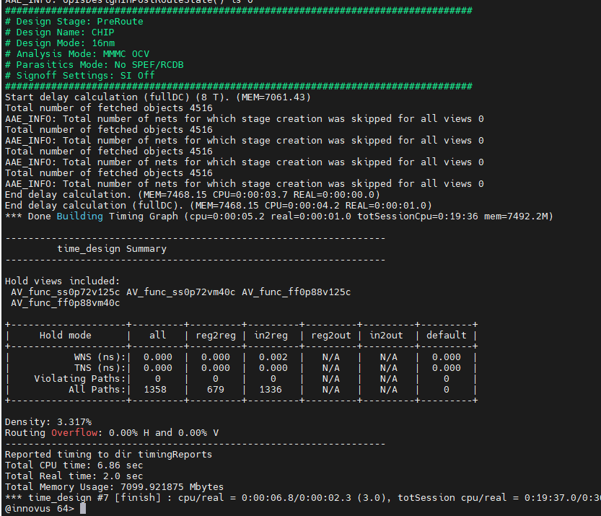

Routing

下指令route design，來繞線，並且要確認timing，底下為結果

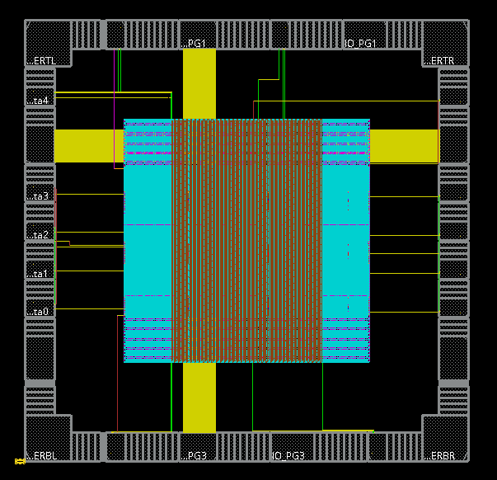

之後就是下一堆指令修DRC，結果有成功修好

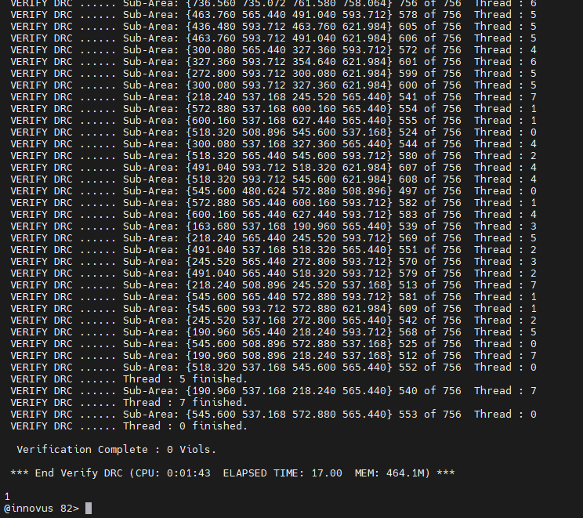

Timing Report After Routing

Set up time:

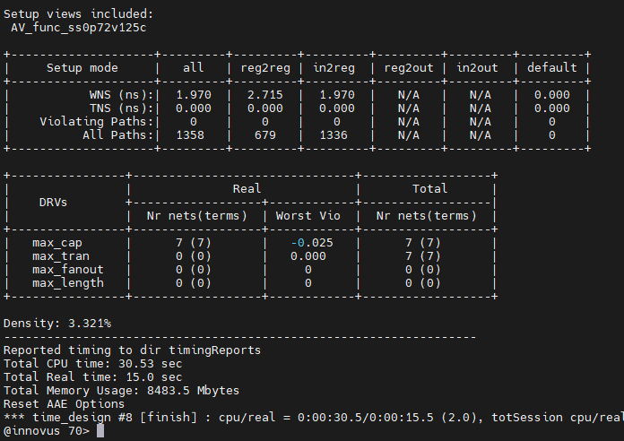

一開始沒過後來下指令，opt_design -post_route -setup -hold，就把set up/hold time都修好

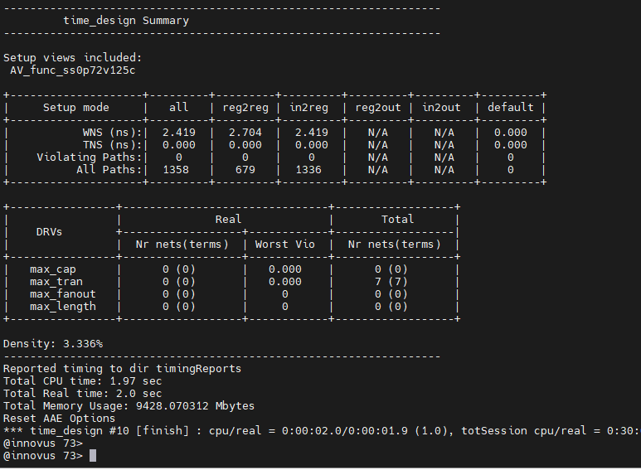

Hold time:

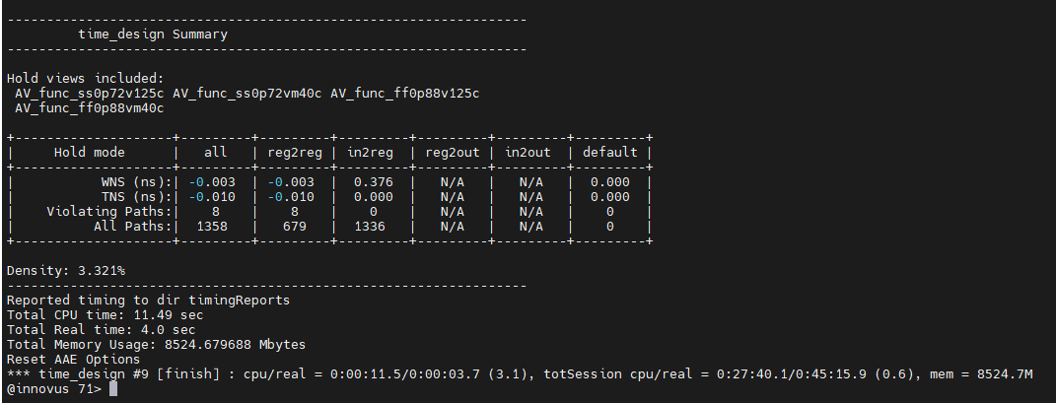

一開始沒過後來下指令，opt_design -post_route -setup -hold，就把set up/hold time都修好

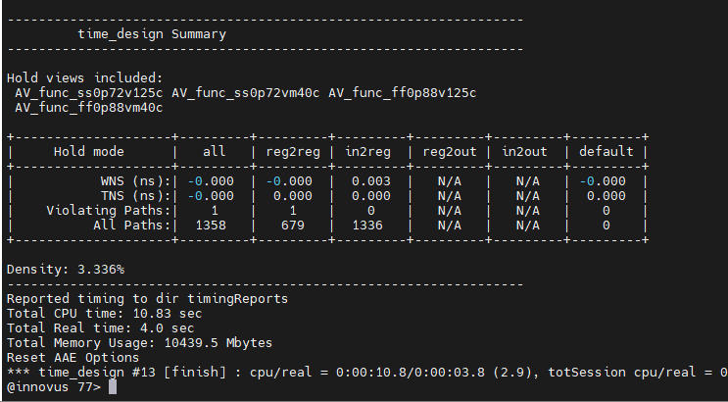

Create Bump

之後就照前面floorplan試擺過的bump擺法再擺回去

RDL Routing

之後就照前面floorplan試繞過的RDL繞法讓tool再繞一次

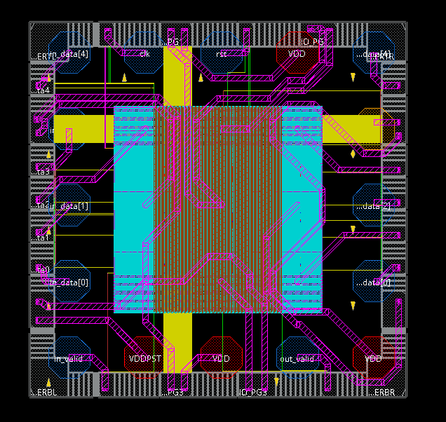

DRC Check

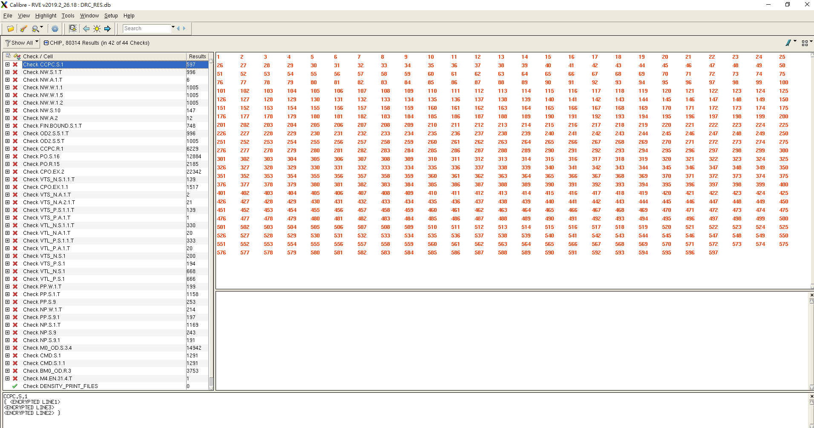

錯一狗票不知為啥，但剛剛繞完再innovous明明是0個，但開calibre出現一狗票，底下是innovous上的

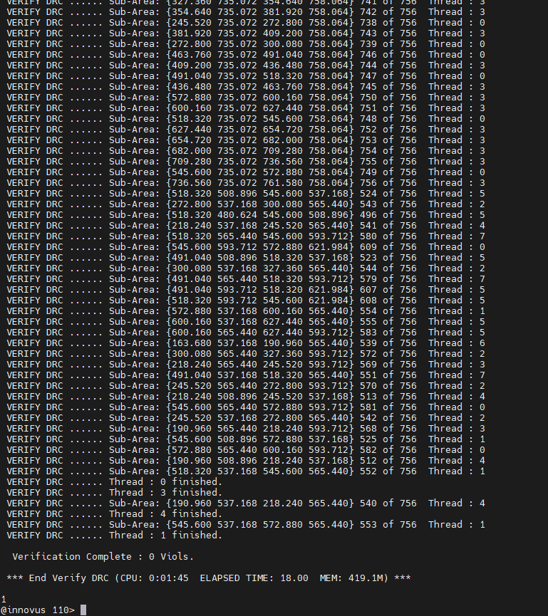

LVS Check

LVS出現了經典笑臉

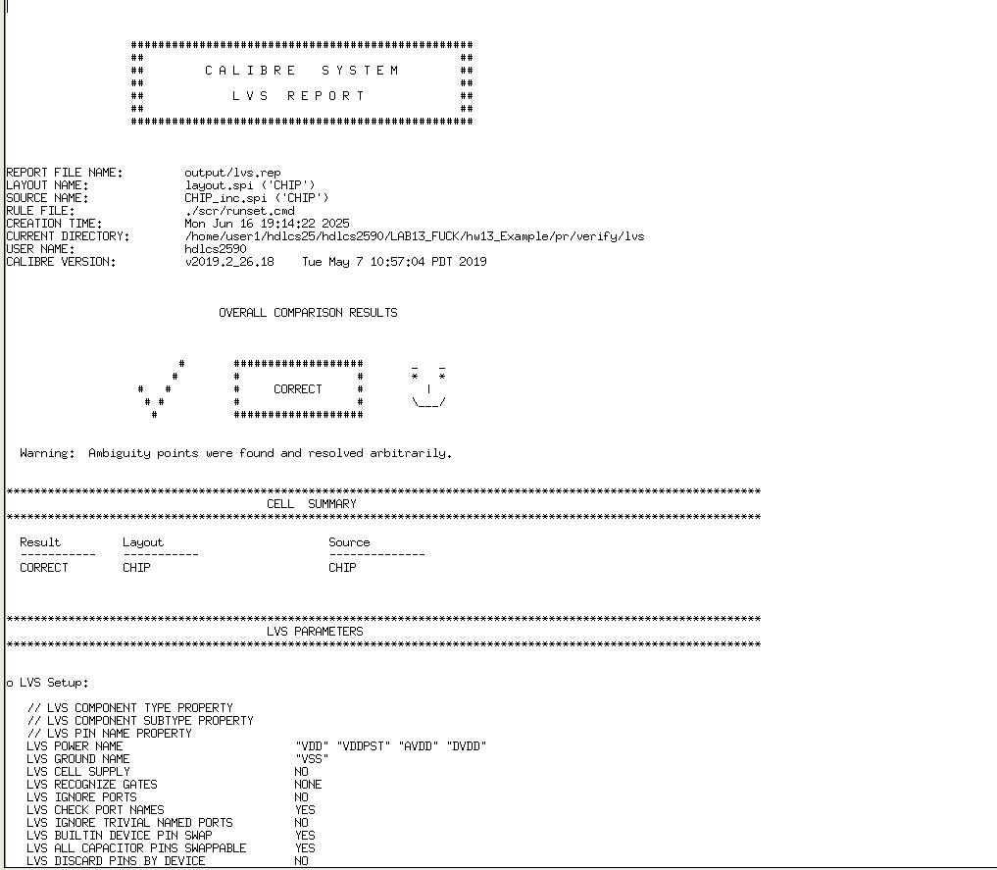

1. **心得分享**